若狭湾　ビーチコーミングツアー

2025年3月9日(日)

* スケジュール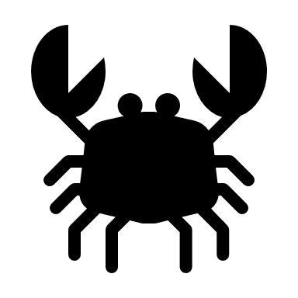

印はバスを降りて、砂浜へ移動します。

　軍手、貴重品、飲み物などをもって移動してください。

8:00 バス出発

・本観察会の趣旨説明、今日のスケジュール説明、スタッフ紹介

・班分け発表、参加者自己紹介

・日本海の漂着物について紹介

9:30 トイレ休憩＠SA (15分間)

11:00 若狭和田海岸到着

班ごとに浜に移動し、**漂着物観察**。

11:30 昼食

12:10 若狭和田海岸　出発

12:30 塩浜到着　浜に移動し、漂着物観察

13：00　塩浜出発

13：10　袖ヶ浜到着　浜に移動し、漂着物観察

13：40　袖ヶ浜出発

　　14:30 福井県立海浜自然センター　到着

・**漂着物をもっと観察しよう**

日本海の漂着物は、

どこからやってくるのかな？

・日本海の漂着物をもっと知ろう

・食見海水浴場で漂着物の観察

・館内見学

15:20 バス出発

15:30　　　道の駅　三方五湖　で休憩

17:00 休憩@SA（20分間）

18:30 毎日新聞ビル前到着、解散。お疲れさまでした！